

**小一小一·未来可期**

• **DAILY LIFEmmexport1594010006013**

**//2022/10/09**

//阶段课程二《秋叶飘》

”

** 01 来园情况 **

现在小宝贝们都能够自己入园啦！今天来园的宝贝中，大家都是高高兴兴来幼儿园啦！

1.**来园人数**：今日来园幼儿27人，江锬锋请假。

2.**来园情绪**：今天小朋友都能开心地来幼儿园啦！小雨来到门口打完招呼就不哭啦。

**3.来园签到**：过了一个假期，大部分宝贝还是能记得每天签到，希望小俊逸不要忘记投放你的小狮子爱心签到卡呀！

** 02 游戏活动**

喝完牛奶、吃完饼干后，我们一起来玩区域游戏啦！

|  |  |  |
| --- | --- | --- |
| D:\幼儿园\西阆苑小一班（2022.9—2023.6\上学期\今日动态\照片\IMG_2640.JPGIMG_2640 | D:\幼儿园\西阆苑小一班（2022.9—2023.6\上学期\今日动态\照片\IMG_2639.JPGIMG_2639 | D:\幼儿园\西阆苑小一班（2022.9—2023.6\上学期\今日动态\照片\IMG_2643.JPGIMG_2643 |
| 今天选择区域游戏！有3位宝贝忘记选区域啦！ | 地面建构是小朋友的最爱。今天地面建构区的小朋友学习了堆叠、围合的建构技能。 | 投放了新玩具，拆装游戏，宣敏宇小朋友在研究新玩具的玩法。 |
| D:\幼儿园\西阆苑小一班（2022.9—2023.6\上学期\今日动态\照片\IMG_2642.JPGIMG_2642 | D:\幼儿园\西阆苑小一班（2022.9—2023.6\上学期\今日动态\照片\IMG_2649.JPGIMG_2649 | D:\幼儿园\西阆苑小一班（2022.9—2023.6\上学期\今日动态\照片\IMG_2645.JPGIMG_2645 |
| 美工区的小朋友，有的在玩橡皮泥，有的在画画。 | 瞧，我们集体讲了捕鱼的游戏玩法，小朋友们在实践，如何玩。 | 小俊逸和开开在植物角观察植物，开开的豆苗已经长很大啦！ |

**mmexport1590938236088 03 户外活动mmexport1590938236088**

今天我们来玩万能工匠啦，这是我们第一次玩攀爬架。我们称这个攀爬架叫“火山攀爬架”。小朋友们特别喜欢玩，瞧！大家不仅可以爬到攀爬架的最上面，还可以钻进去玩。真是太好玩了！

|  |  |  |
| --- | --- | --- |
| D:\幼儿园\西阆苑小一班（2022.9—2023.6\上学期\今日动态\照片\IMG_2656.JPGIMG_2656 | D:\幼儿园\西阆苑小一班（2022.9—2023.6\上学期\今日动态\照片\IMG_2673.JPGIMG_2673 | D:\幼儿园\西阆苑小一班（2022.9—2023.6\上学期\今日动态\照片\963D5DFF890E4476FD8A8D88BB6F168F.png963D5DFF890E4476FD8A8D88BB6F168F |
| 我们吊在杆子上荡秋千啦！ | 万能轴来转一转，哈哈，真好玩呀！ | 我们爬上去啦！我们很厉害吧！ |

**【更多精彩照片，请看群相册】**

mmexport1590938236088 04谈话：秋天的活动mmexport1590938236088

今天我们我们来认识一下秋天吧！国庆的时候，我们都到户外寻找了秋天，我们一起来看小朋友们的照片，看看大家找的秋天在哪里呢？

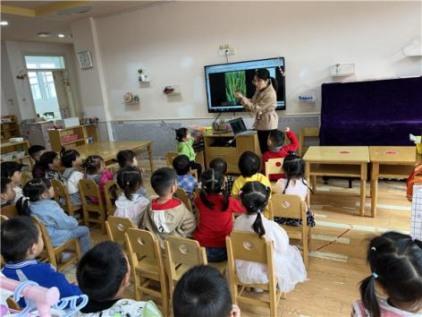 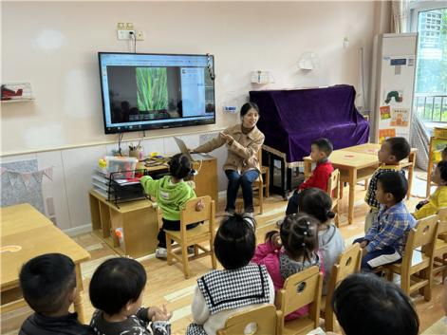

**mmexport1590938236088 05 生活活动mmexport1590938236088**

**午餐时光**

今天吃的是主食：乌米饭

菜品：黄瓜炒鸡蛋、红烧翅根、番茄土豆汤

今天的菜品是小朋友们喜欢吃哒！大部分小朋友都能够将饭菜都吃完哦！

今天菜吃完，饭没吃完的小朋友有：小葡萄

今天饭吃完，菜没吃完的小朋友：满满、任（朵朵）、晴朗、俊逸

饭和菜都剩的小朋友有：二宝、果果、壮壮

其他小朋友都能吃完饭和菜，超级棒哦！

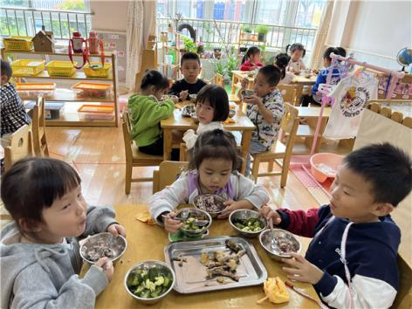 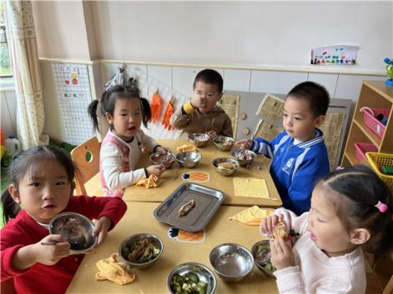

**午睡情况**

今天所有小朋友都睡觉啦！

** 06 温馨提示 **

★各位家长大家好！今天我们一起看了小朋友们找秋天的一些典型的照片，孩子们都很踊跃想表达自己对秋天的认识。我们还认识了秋天的一些农作物、水果等。大家纷纷表示想让我们的班级也能像秋天一样美丽，像秋天一样有丰收的气息。所以还需要各位家长们的帮忙啦！我们需要以下物品：

1.秋天的农作物（红薯、芋头、萝卜、稻穗、板栗、枣、玉米、南瓜、老丝瓜、菱角等），准备秋天的水果（石榴、橘子、柚子等），各色菊花。

2.搜集松果、木片、芦苇等秋天的代表物。

3.需要一些适合小班孩子阅读的秋天的绘本图书如《在秋天》、《秋天的魔法》、《风中的树叶》、《叶子先生》、《秋天里的故事》、《森林里的秋天》等等。

注：秋天的农作物和秋天的代表物，多多益善，越多越好！

★请家长们关注孩子们自理能力，穿脱衣服、挂衣服每天都要练习哦！

**—END—**

**mmexport1591077507835**在一起的点滴都值得记录